**U I T N O D I G I N G**

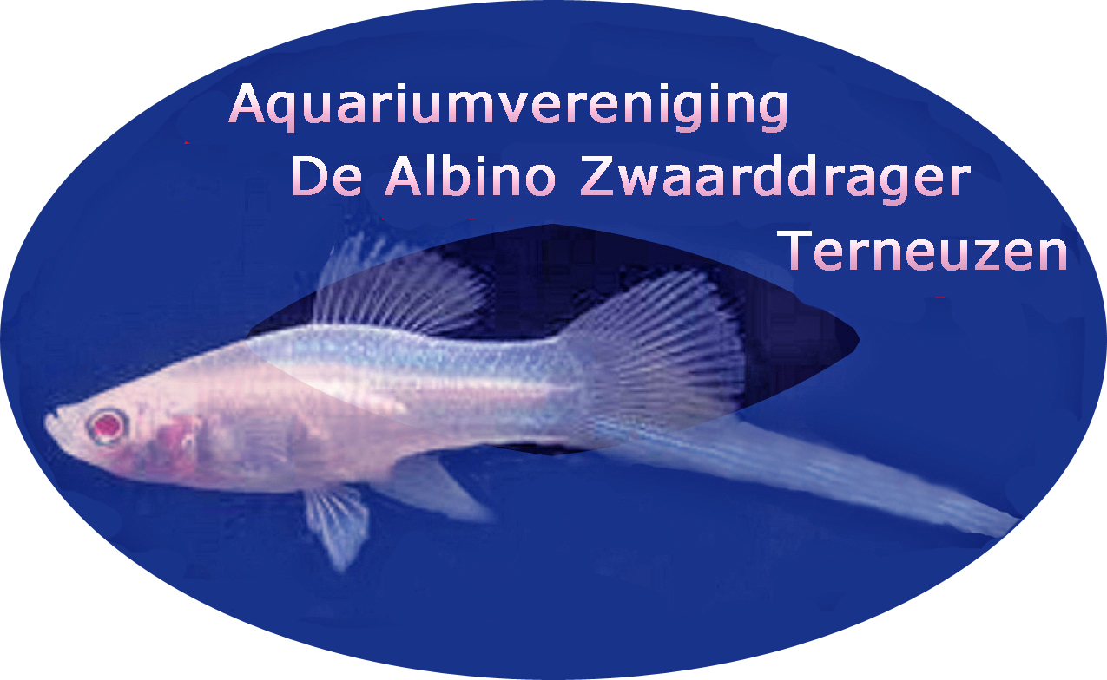

Aan alle leden

Het bestuur van Aquariumvereniging

“De Albino Zwaarddrager” nodigt jullie van harte uit voor de verenigingsavond op

**Donderdag 10 april 2025**

**Erik Prins**

**Zal dan een lezing verzorgen met als titel:**

***“Optimaal aquariumplanten groeien”***

Deze lezing bespreekt een methode om optimaal aquariumplanten te laten groeien. Veel aquariumplanten golden tot voor kort als moeilijk of niet houdbaar, maar tegenwoordig gaat dat beter, door verbeterde kennis van aquarium houden en de eisen van de aquariumplanten. In deze lezing zullen verschillende factoren naar voren komen waarmee u de aquariumplanten optimaal kan laten groeien. Niet alleen de voeding die de planten nodig hebben zal besproken worden, maar ook andere factoren die u kunt beïnvloeden in uw aquarium zoals licht, stroming maar ook de bodem.

Daarnaast zullen er natuurlijk vele mooie aquaria langkomen. In de lezing zullen ook vragen beantwoord worden als:

* Waarom moet de pH onder de 7 zijn?,
* wat is de beste KH en GH voor een planten aquarium en waarom?
* En vele andere waarmee u een mooie plantengroei kan verkrijgen.

Deze lezing is er een voor elke aquariaan die planten wil houden.

**Iedereen van harte welkom op deze avond.**

Het Bestuur

De ledenavond wordt zoals gebruikelijk gehouden in het zaaltje van het Leeuwenkwartier, Leeuwenlaan 31, 4532 AE Terneuzen. De zaal is al open vanaf 19:30 uur. Om 20:00 uur wordt de avond geopend.

*Heb je planten of vissen over? Neem ze mee naar de ledenavond. Andere leden kunnen daar weer heel blij mee zijn!!*